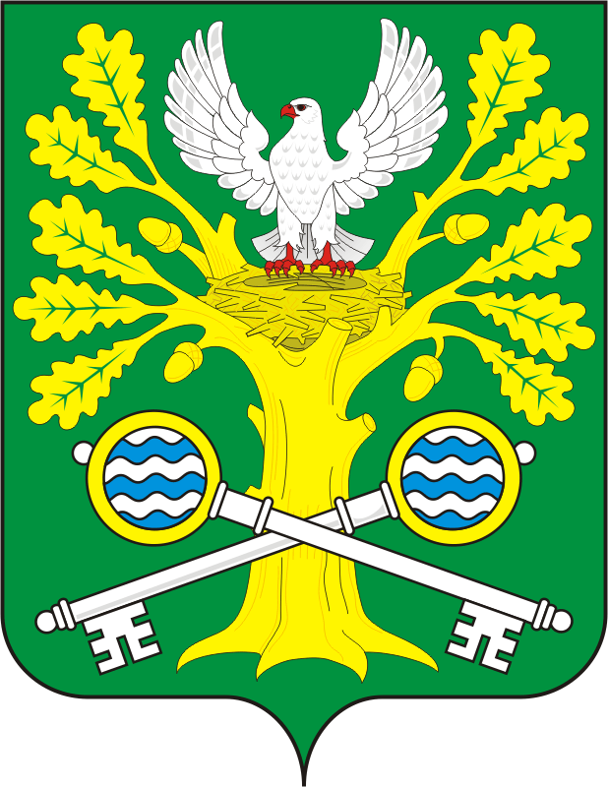
СОВЕТ ДЕПУТАТОВ МУНИЦИПАЛЬНОГО ОБРАЗОВАНИЯ
СТАРОСОКУЛАКСКИЙ СЕЛЬСОВЕТ САРАКТАШСКОГО РАЙОНА
ОРЕНБУРГСКОЙ ОБЛАСТИ
ЧЕТВЕРТОГО СОЗЫВА

РЕШЕНИЕ
Одиннадцатого внеочередного заседания Совета депутатов
муниципального образования Старосокулакский сельсовет
Саракташского района Оренбургской области
четвертого созыва

№ 35 23 июня 2021года

Об избрании главы муниципального образования
Старосокулакский сельсовет

В соответствии со статьей 36 Федерального закона от 06.10.2003 № 131-ФЗ «Об общих принципах организации местного самоуправления в Российской Федерации», статьей 16 Закона Оренбургской области от 21 февраля 1996 г. «Об организации местного самоуправления в Оренбургской области», статьей 26 Устава муниципального образования Старосокулакский сельсовет руководствуясь Положением об избрании главы муниципального образования Старосокулакский сельсовет Саракташского района Оренбургской области, утвержденным решением Совета депутатов муниципального образования Старосокулакский сельсовет от 22.09.2015 № 4,
Совет депутатов муниципального образования Старосокулакский сельсовет
РЕШИЛ:
- Избрать Карчагину Татьяну Анатольевну главой муниципального образования Старосокулакский сельсовет Саракташского района Оренбургской области по результатам открытого голосования.
- Установить, что настоящее решение вступает в силу со дня принятия и подлежит опубликованию в районной газете «Пульс Дня»

Заместитель председателя Совета депутатов Е.П. Тришечкина

